Cây tầng API: STM32 vs ESP32
Chiến lược raw + HAL · public vs private · hồ sơ esp32-open-mac — 2026-07-09
> Xuất xứ: cuộc tranh luận trong phiên smoke-test Buổi 12.0 (2026-07-09), khi
> kho No.0_C&C++_Industrial_Draft lần đầu chạy trên board và câu hỏi đặt ra:
> *"thời nay có phải chỉ cần 2 tầng: thanh ghi raw (chính xác tuyệt đối) và
> HAL (nhanh, hãng đã vá lỗi cứng đầu)?"* — cùng câu hỏi nối tiếp về ESP32.
> Bản gốc lưu docs/datasheets/ (local); bản commit nằm trong
> Take note quá trình học thanh ghi/Buoi_12.0_test_package_No.0/.
Mục lục
1. Về ý "chỉ cần raw + HAL": đồng ý khoảng 80%, và 20% còn lại nằm ở ba chỗ
2. Bảng 1 — Cây tầng STM32 theo dòng chip (chứng minh cho mục 1)
3. Bảng 2 — Cây tầng ESP32 theo dòng chip (nền tư duy đọc datasheet Espressif)
4. Bảng 3 — Public vs Private: đối chiếu hai hãng
5. Vụ "pro dev can thiệp vào radio ESP32" — CÓ THẬT, hồ sơ chi tiết
6. Kết luận cho dự án này
Danh mục hình
Hình 1. Hai tòa tháp tầng API đặt cạnh nhau — STM32 bare-metal-first (mọi tầng mở, SPL đã khai tử đứng cạnh tháp) vs ESP32 framework-first (tầng thấp internal, FreeRTOS bắt buộc, radio Wi-Fi/BT là ô đóng nằm ngoài tháp vì không có chương thanh ghi)
1. Về ý "chỉ cần raw + HAL": đồng ý khoảng 80%, và 20% còn lại nằm ở ba chỗ
1. Đúng ở bức tranh production: công nghiệp thực tế ≈ HAL cho tốc độ triển
khai + errata đã được hãng vá; raw cho độ chính xác tuyệt đối ở chỗ hiểm.
2. Nhưng hai tầng đó không thay nhau được mà ĐỨNG CHỒNG lên nhau: khi HAL
trục trặc (nó CÓ bug riêng + overhead + timeout blocking), người debug được
là người đọc ra thanh ghi bên dưới. Raw không phải "tầng dùng khi thích
chính xác" — nó là điều kiện để dám dùng HAL. Đây chính là lý do tồn
tại của lộ trình học hai-track trong repo này.
3. LL vẫn giữ một ngách dao mổ: pattern công nghiệp phổ biến là *HAL để
init* (chạy một lần, không nhạy thời gian) + *LL/raw trong vòng nóng* (ISR,
datapath) — gọi HAL trong ISR thường quá nặng. Không cần học LL như một
tầng riêng (nó chỉ là inline wrapper 1:1 thanh ghi), nhưng biết rút ra đúng
lúc.
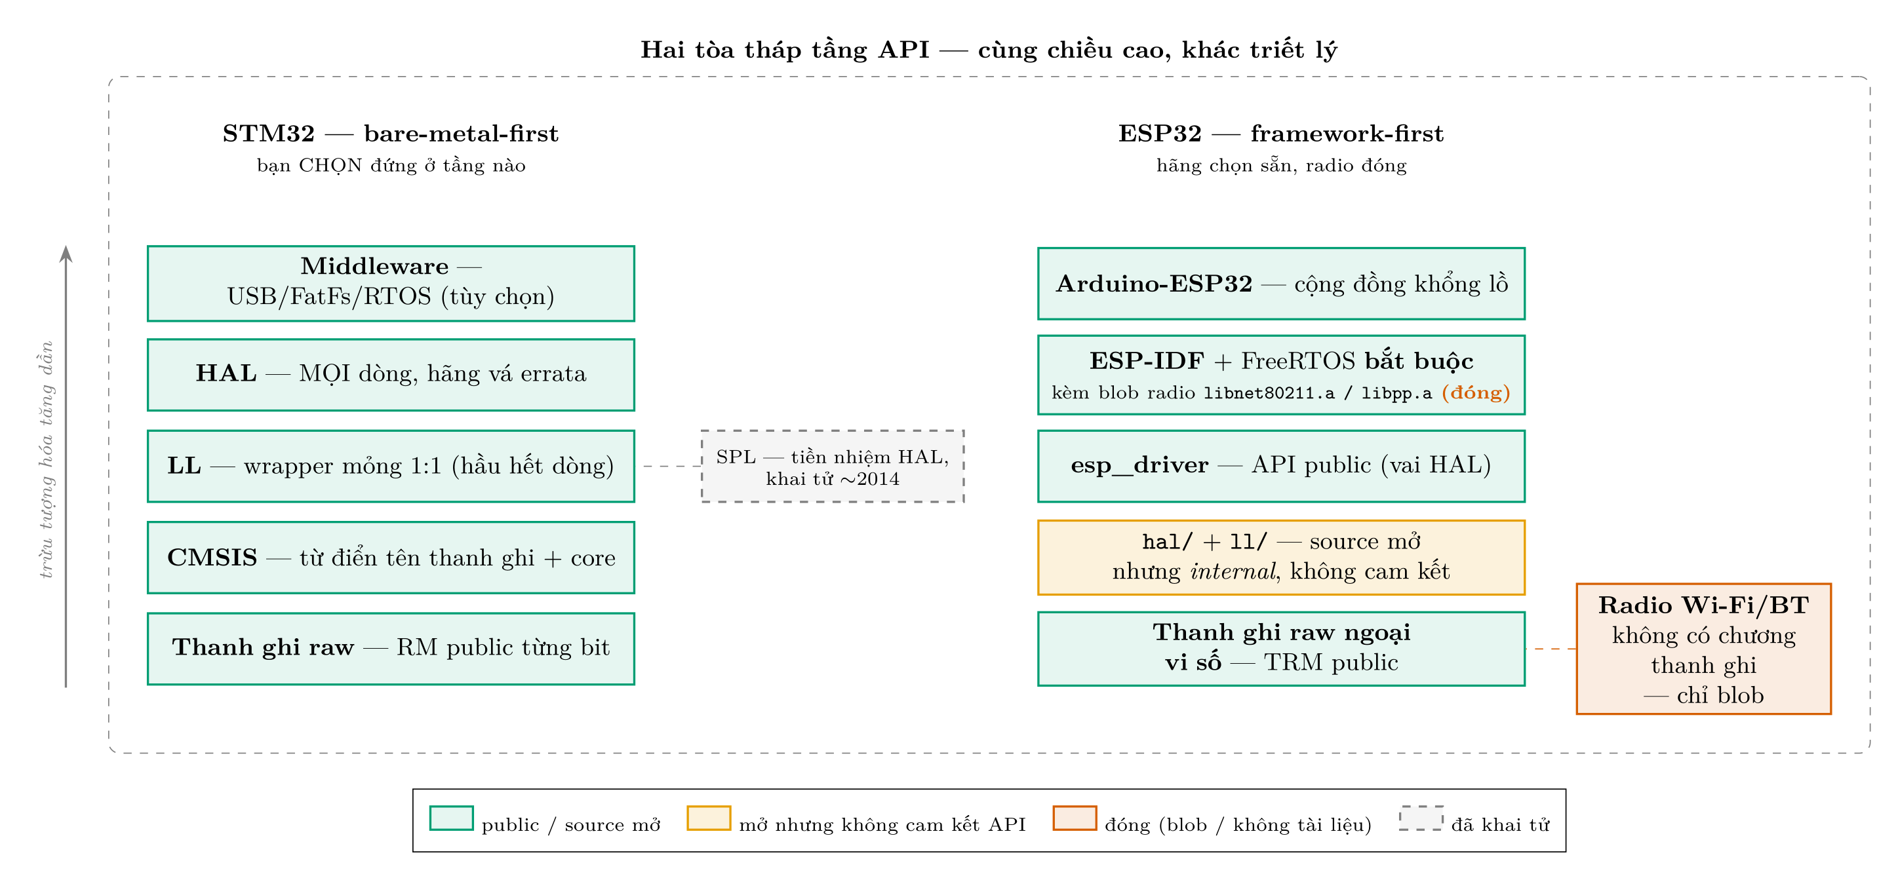
Hình 1. Hai tòa tháp tầng API đặt cạnh nhau — STM32 bare-metal-first (mọi tầng mở, SPL đã khai tử đứng cạnh tháp) vs ESP32 framework-first (tầng thấp internal, FreeRTOS bắt buộc, radio Wi-Fi/BT là ô đóng nằm ngoài tháp vì không có chương thanh ghi)
2. Bảng 1 — Cây tầng STM32 theo dòng chip (chứng minh cho mục 1)
Tầng (thấp→cao) | F0/F1/F3/F4/F7/H7/G0/G4 (không radio) | WB (BLE) | WL (LoRa) | Ghi chú
Thanh ghi raw | ✅ RM public đủ từng bit | ✅ phần MCU | ✅ phần MCU + radio gốc Semtech SX126x có datasheet | độ chính xác tuyệt đối
CMSIS | ✅ tất cả | ✅ | ✅ | "từ điển" tên thanh ghi + core, không phải driver
SPL *(khai tử ~2014)* | chỉ đời cũ F0/F1/F2/F3/F4/L1 | ❌ | ❌ | tiền nhiệm của HAL — biết để đọc tutorial/code cổ
LL | ✅ hầu hết (F2 không đủ bộ) | ✅ | ✅ | mỏng 1:1 thanh ghi, không cần `hal_conf`
**HAL** | ✅ **mọi dòng có gói STM32Cube** | ✅ | ✅ | tầng hãng vá errata — tầng của tutorial/CubeMX
Middleware | theo gói Cube | + BLE stack (blob!) | + LoRaWAN stack | USB/FatFs/FreeRTOS/lwIP
⭐ Đọc hàng "raw" và hàng "HAL": đây là **hai tầng duy nhất phủ kín MỌI dòng
STM32** — chiến lược "raw để hiểu + HAL để giao hàng" đứng vững trên toàn dải.
3. Bảng 2 — Cây tầng ESP32 theo dòng chip (nền tư duy đọc datasheet Espressif)
Tầng (thấp→cao) | ESP8266 (2014) | ESP32 (2016) | ESP32-S2/S3 (2020/21) | ESP32-C3/C6 (RISC-V, 2020+)
Thanh ghi raw — **ngoại vi số** (GPIO/UART/SPI/timer/DMA…) | TRM mỏng | ✅ TRM ~700tr | ✅ TRM ~1500tr (S3: +USB-OTG, GDMA…) | ✅ TRM
Thanh ghi raw — **radio Wi-Fi/BT** | ❌ không có chương thanh ghi | ❌ | ❌ | ❌
Blob radio (`libnet80211.a`, `libpp.a`…) | ✅ bắt buộc | ✅ bắt buộc | ✅ bắt buộc | ✅ bắt buộc
`hal/` + `ll/` trong ESP-IDF | (SDK riêng) | ✅ đọc được source nhưng hãng tuyên bố *internal* | ✅ | ✅
`esp_driver` (API public — vai HAL) | RTOS SDK riêng | ✅ | ✅ | ✅
ESP-IDF framework (FreeRTOS BẮT BUỘC + lwIP/NVS/OTA) | ❌ (SDK cũ) | ✅ | ✅ | ✅
Arduino core (cộng đồng khổng lồ) | ✅ core riêng | ✅ | ✅ | ✅
⭐ Khác biệt triết lý: STM32 = bare-metal-first (bạn chọn tầng);
ESP32 = framework-first (mặc định sống trong ESP-IDF/FreeRTOS, tầng thấp
không cam kết, radio là hộp đen). TRM ESP32-S3 KHÔNG phải đồ chơi — nó là tài
liệu thật cho toàn bộ ngoại vi số; chỉ là **không tồn tại chương thanh ghi
radio** trong đó.
4. Bảng 3 — Public vs Private: đối chiếu hai hãng
Khía cạnh | STMicroelectronics | Espressif
Tài liệu thanh ghi ngoại vi số | ✅ public (RM + errata sheet từng dòng) | ✅ public (TRM từng dòng)
Tài liệu thanh ghi radio | (chip thường không có radio) — dòng WB: ❌ | ❌ mọi dòng — nhóm RE xác nhận *"không được tài liệu hóa trong bất kỳ datasheet public nào"*
Stack radio | WB: BLE stack = **binary blob** trên core M0+ | Wi-Fi/BT = **binary blob `.a`** trong ESP-IDF
Source driver tầng thấp | HAL/LL: ✅ full source (BSD-3, GitHub) | esp_driver + hal/ll: ✅ full source (Apache-2.0, GitHub)
Toolchain | compiler xịn truyền thống là hàng thương mại (IAR/Keil); CubeIDE (GCC) miễn phí | ✅ **GCC/Clang mở hoàn toàn**, build system mở
ROM bootloader | source ❌, hành vi mô tả trong AN2606 | source ❌ (một phần symbol public)
Cộng đồng | STM32duino (Arduino core) — có nhưng nhỏ hơn | **Arduino-ESP32 khổng lồ** — lý do chính ESP32 phủ sóng maker toàn cầu
Quy luật chung | **cứ trên die có radio là có phần đóng — bất kể hãng.** Lý do: chứng nhận phát sóng FCC/CE (mở thanh ghi công suất/tần số = user phát sóng sai luật được), IP thiết kế baseband, gánh support | (cùng quy luật)
Trả lời câu "F1 chỉ ~1000 trang mà đủ hết, sao S3 1500 trang lại thiếu?":
F1 không có radio trên die → không có gì phải giấu; S3 có radio → phần đó
không bao giờ vào TRM, dù TRM dày đến đâu.
5. Vụ "pro dev can thiệp vào radio ESP32" — CÓ THẬT, hồ sơ chi tiết
Dự án `esp32-open-mac` — driver Wi-Fi nguồn mở cho ESP32, dựng bằng
reverse-engineering (không có tài liệu hãng):
Mốc | Sự kiện
~2023 | Jasper Devreker (nghiên cứu sinh ĐH Ghent, Bỉ) khởi xướng; kỹ thuật chủ lực: **fork trình mô phỏng QEMU** để dò hành vi thanh ghi Wi-Fi
2023-12-08 | CNX-Software đưa tin bài blog đầu tiên *"Unveiling secrets of the ESP32: creating an open-source MAC layer"*
2024-09 | Trình bày tại **RIOT Summit 2024** (hội nghị hệ điều hành nhúng RIOT-OS)
2024-12-27→30 | Talk tại **38C3 — Chaos Communication Congress lần 38, Hamburg** — hội nghị hacker lớn nhất châu Âu (hàng chục nghìn người tham dự); Hackaday tường thuật 2024-12-28
Thành quả tới nay: gửi/nhận frame Wi-Fi không cần code độc quyền chạy
(chỉ khâu khởi tạo phần cứng còn mượn blob); MAC layer tối thiểu scan đủ kênh
và kết nối mạng mở định sẵn. Giới hạn: mới chạy trên ESP32 thường (chưa
S2/S3 — địa chỉ ngoại vi Wi-Fi hardcode), chưa production-grade, Bluetooth
chưa đụng.
Bài học: "giấu" không ngăn được người giỏi — nhưng cái giá là **nhiều năm
công sức RE** thay vì tra một chương manual. Đó chính là giá trị của phần
public, và là lý do kho detected-issues của repo này gắn trường scope: để
bài học mang theo được khi đổi chip.
Link (đã kiểm chứng 2026-07-09):
• GitHub: <https://github.com/esp32-open-mac/esp32-open-mac>
• Trang dự án: <https://esp32-open-mac.be/>
• Bài giới thiệu: <https://esp32-open-mac.be/posts/0001-introduction/>
• Hackaday tường thuật 38C3: <https://hackaday.com/2024/12/28/38c3-towards-an-open-wifi-mac-stack-on-esp32/>
• Slide RIOT Summit 2024: <http://summit.riot-os.org/2024/wp-content/uploads/sites/19/2024/09/04-1-Jasper_Devreker.pdf>
• CNX-Software 2023-12-08: <https://www.cnx-software.com/2023/12/08/esp32-open-source-wifi-mac-layer/>
• QEMU fork phục vụ RE: <https://github.com/esp32-open-mac/qemu>
6. Kết luận cho dự án này
• Chiến lược "raw để hiểu + HAL để giao hàng" đứng vững trên toàn dải
STM32 (bảng 1) và vẫn đúng tinh thần trên ESP32 — chỉ đổi công thức thành
"raw ở phần mở + framework ở phần đóng" (bảng 2).
• Khi comeback sang ESP32-S3: kỹ năng tra TRM cho ngoại vi số dùng lại
100%; phần radio chấp nhận gọi API ESP-IDF; kho detected-issues lọc
scope != mcu-specific gánh phần kế thừa.

